|  |  |  |
| --- | --- | --- |
|  | **Carátula para entrega de prácticas** | |
| Facultad de Ingeniería | | Laboratorio de docencia |

Laboratorios de computación

salas A y B

|  |  |
| --- | --- |
| *Profesor:* | Marco Antonio Martínez Quintana |
| *Asignatura:* | Fundamentos de Programación |
| *Grupo:* | **3** |
| *No de Práctica(s):* | **1** |
| *Integrante(s):* | Valdez Hernandez Alan Josue |
| *No. de Equipo de cómputo empleado:* | No aplica |
| *No. de Lista o Brigada:* |  |
| *Semestre:* | Primero |
| *Fecha de entrega:* | **6/octubre/2020** |
| *Observaciones:* |  |
|  |  |

CALIFICACIÓN: __________

**Objetivo**:

Descubrir y utilizar herramientas de software que se ofrecen en Internet que permitan realizar actividades y trabajos académicos de forma organizada y profesional a lo largo de la vida escolar, tales como manejo de repositorios de almacenamiento y buscadores con funciones avanzadas.

1. **Búsqueda avanzada de la información especializada.**

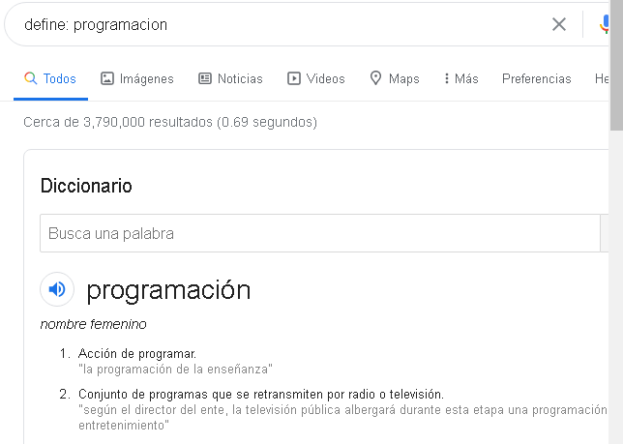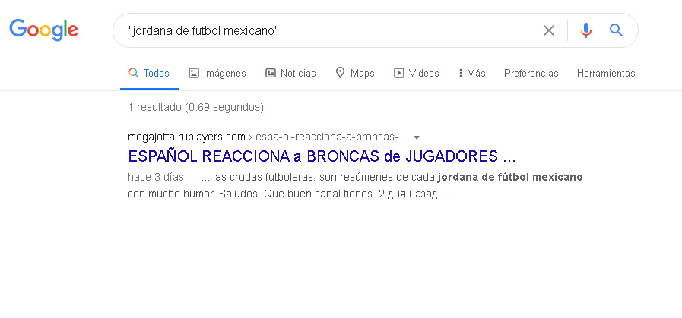

**Define:**

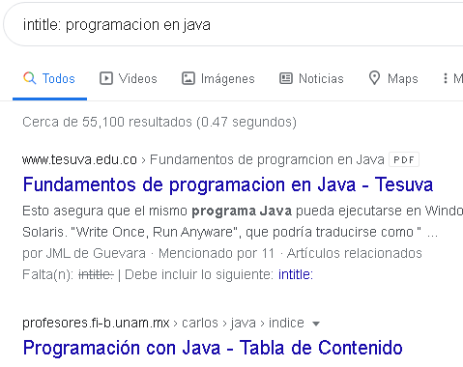

**Intitle**:

**2) Crear un repositorio de almacenamiento en línea.**



**1)**

**2)**



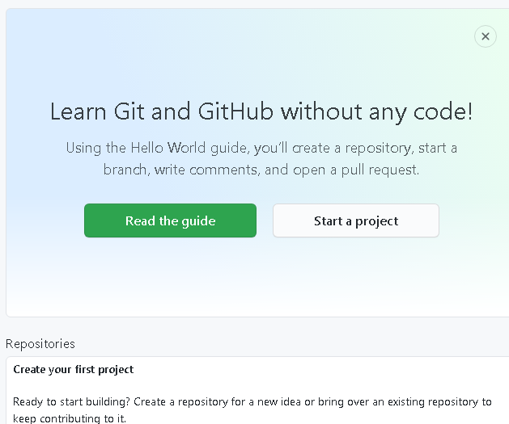**4)**

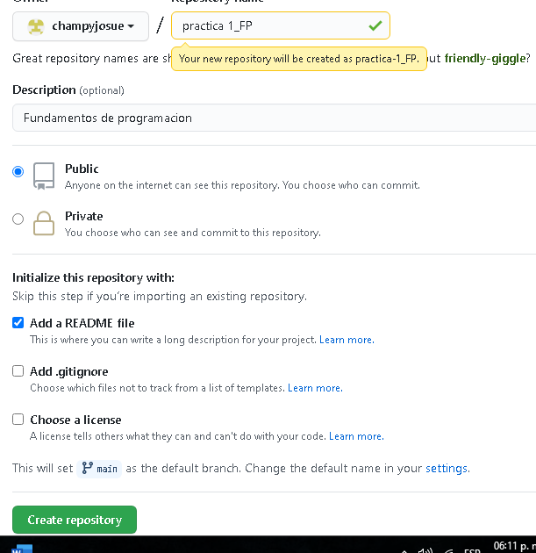**5)**

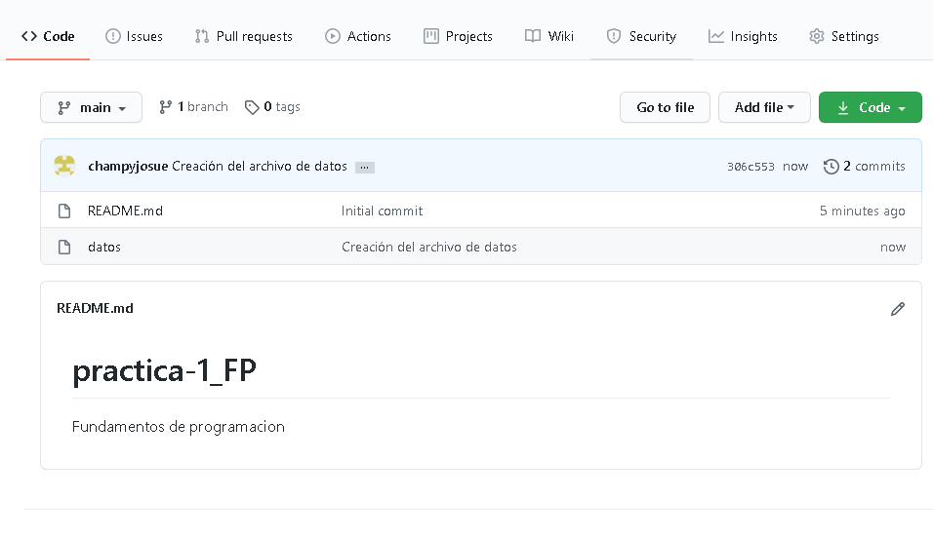

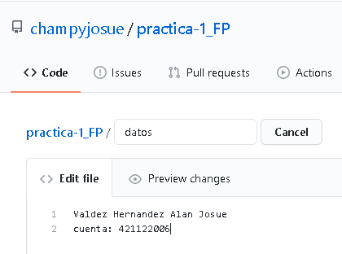

**6)**

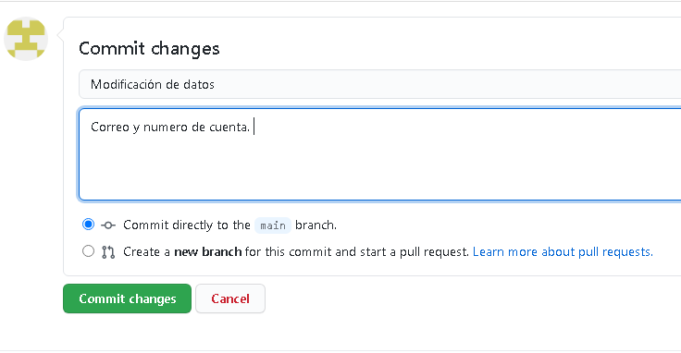

**7)**

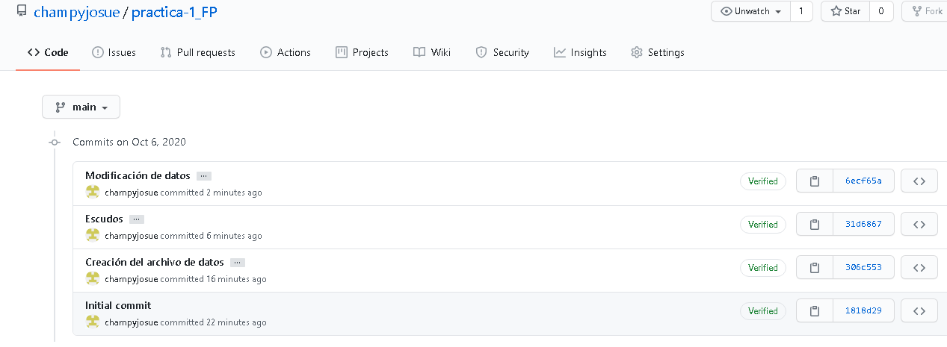**8)**

**Conclusiones**

En la actualidad es de suma importancia que en cualquier área de trabajo exista un respaldo de la información, así como un registro de las modificaciones que se le han hecho a diversos proyectos para que así, si en algún momento se requiere, los usuarios puedan acceder a las distintas versiones que existen del proyecto y para ello hay herramientas como los repositorios en los cuales están contenidos todas las versiones del proyecto y cualquiera de los usuarios tiene acceso a ellas para su modificación, su creación, su restauración, etc.

Aprendimos a como crear un repositorio de almacenamiento en línea lo cual es de suma importancia ya que, al ingresar al mundo laboral, empresas utilizan este tipo de herramientas para el manejo de información y es necesario que conozcamos como funcionan. De igual manera es importante saber hacer búsquedas especializadas en los distintos buscadores para tener resultados más precisos.